**Est-ce un développement ?**

**Fiche 55a**

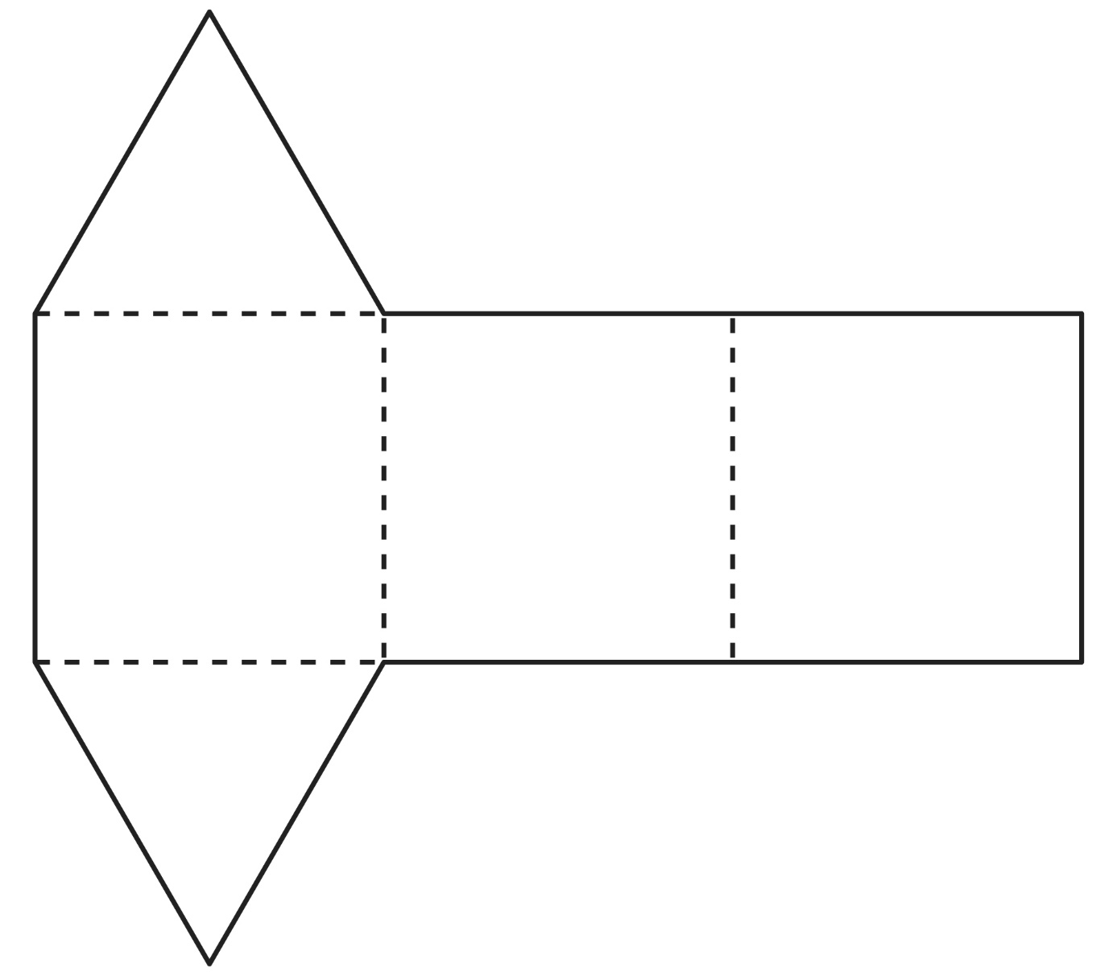

**Est-ce un développement ?**

**Fiche 55b**

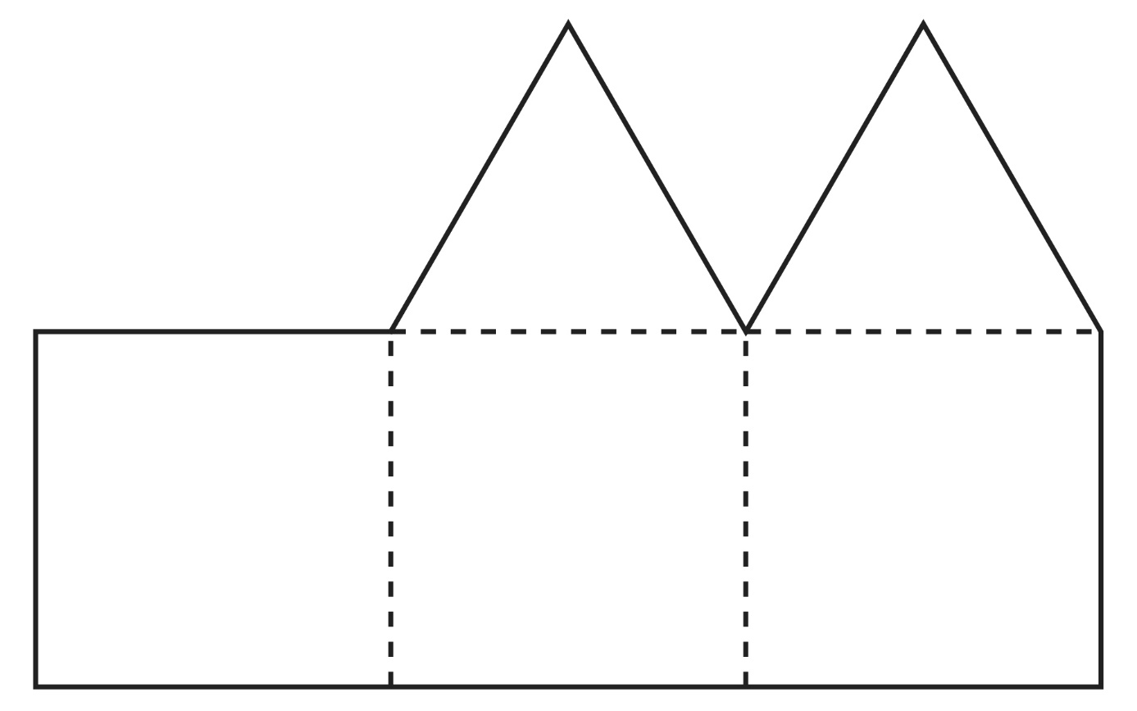

**Est-ce un développement ?**

**Fiche 55c**

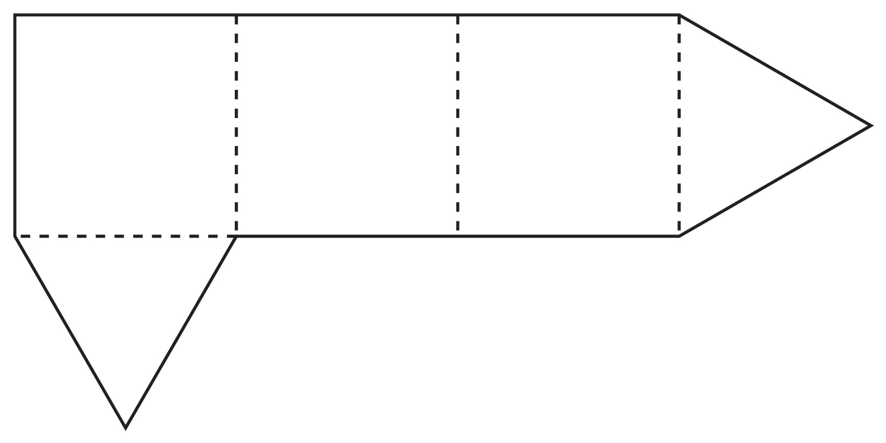

**Est-ce un développement ?**

**Fiche 55d**

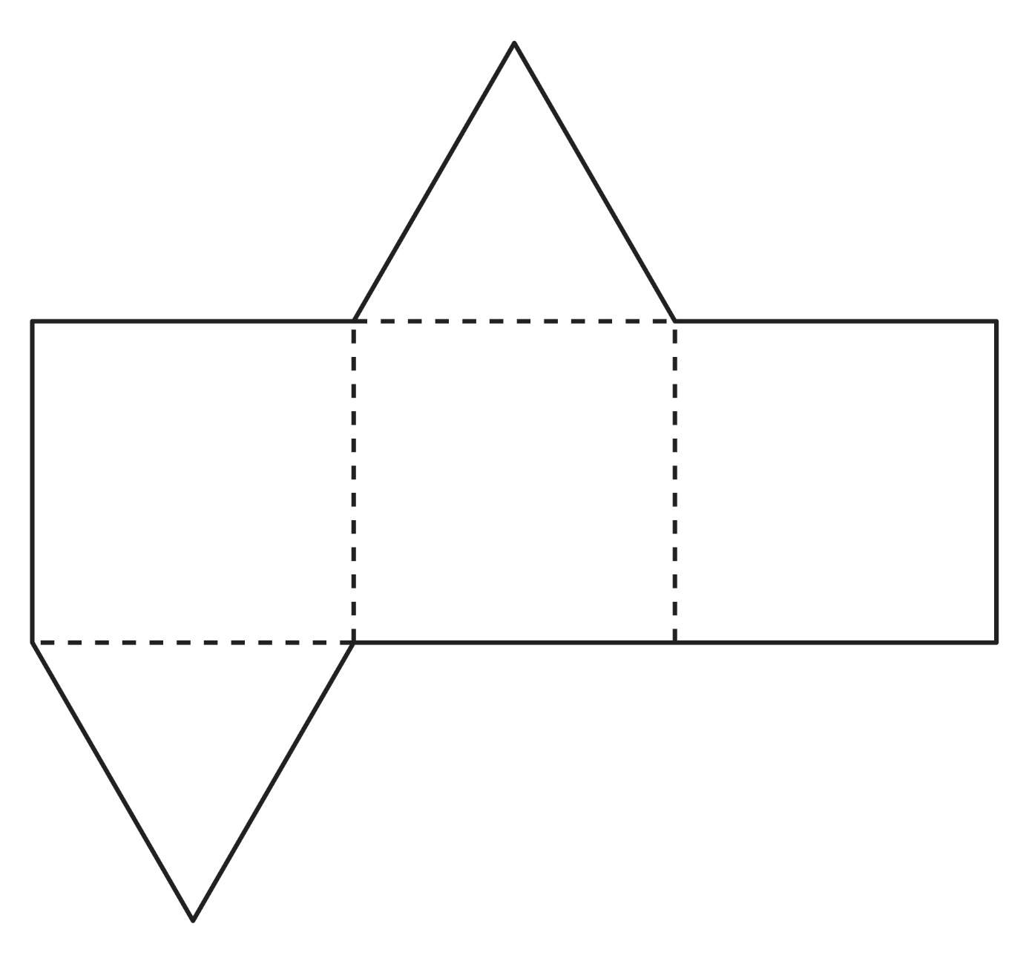

**Est-ce un développement ?**

**Fiche 55e**

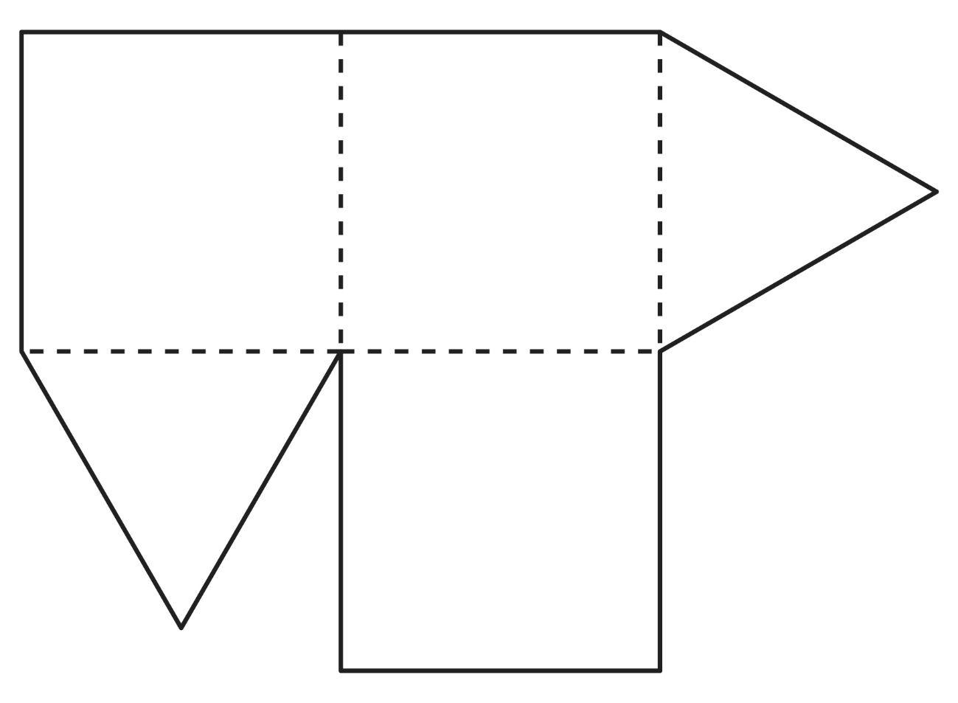

**Est-ce un développement ?**

**Fiche 55f**

